República Dominicana
Organismo Dominicano de Acreditación
(ODAC)

ESTADÍSTICAS
JULIO – SEPTIEMBRE 2022

Departamento Planificación y Desarrollo
Octubre 2022

Historial de OEC Evaluados vs Acreditados por el ODAC

Gráfica No. 1 Organismos Evaluados por ODAC y Acreditados

Solicitudes de Acreditación vs OEC Evaluados y Alcances Acreditados por el ODAC

Gráfica No. 2 Tendencia de los OEC Evaluados y Acreditados por ODAC

Organismo Evaluador de la Conformidad (OEC) Acreditados en el País
(julio-septiembre 2022)

0 OECs

Gráfica No. 3 Organismos Evaluadores de Acreditación Acreditados

Organismo Evaluador de la Conformidad (OEC) Acreditados por ODAC Vs Organismos Homólogos (julio–septiembre 2022)

Gráfica No. 4 Organismos Evaluadores de la Conformidad (OEC)

Esquemas Acreditados de los OEC en el País (julio-septiembre 2022)
3 OECs
1 OEC
1 OEC
Gráfica No. 5 Esquemas de OEC Acreditados en el País
Gráfica No. 6 OEC Acreditados en el País

Organismo Evaluador de la Conformidad (OEC) Acreditados por el ODAC
3 OECs
1 OEC
1 OEC
(julio-septiembre 2022)
Gráfica No. 7 OECs acreditados por el ODAC

Ejecución Presupuestaría (abril – junio 2022)
RD$64,634,567.79
$95,161,475
Gráfica No. 8 Presupuesto Vigente vs Presupuesto Ejecutado junio 2022

Ejecución Presupuestaria por Actividad Trimestre (julio-septiembre 2022)
RD$8,795,459.70
RD$55,465,983.63
RD$373,124.46
Gráfica No. 9 Ejecución Presupuestaria por Actividad

Comportamiento Ejecución Presupuestaria (julio-septiembre 2022)
Septiembre
Agosto
Julio
RD$208,245.00
RD$986,117.05
RD$1,358,720.00
Gráfica No.10 Comportamiento Ejecución Presupuestaria

Indicadores del Sistema de Medición y Monitoreo de la Gestión Pública (SMMGP)

Grafica No.11 Ranking SISMAP Poder Ejecutivo al Corte de cierre de septiembre 2022, posición No.82

Gráfica No. 12 Ranking iTICge al corte de septiembre 2022, posición No. 169

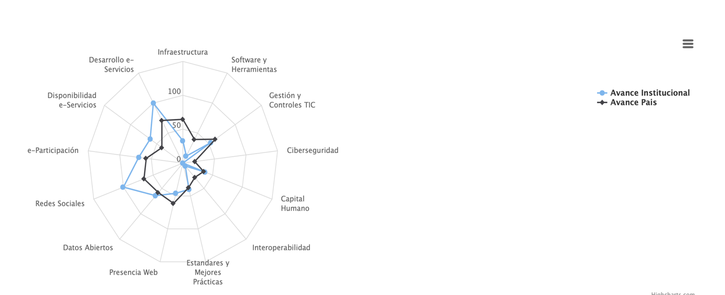
Gráfica No. 13 Avances de Sub-indicadores iTICge vs Avance País al corte de septiembre 2022

93.25
94
98.2
Gráfica No. 14 Calificaciones portal de transparencia al cierre de marzo.
Periodo evaluado por la DIGEIG julio-septiembre 2022.

Nota: Para este trimestre (julio-septiembre) el portal mostró un nuevo corte obteniendo la puntuación de 99.69

Gráfica No. 15 Uso del SISCOMPRAS
34
26

Gráfica No. 16 Procesos de compras 2022

Elaborado por:

José Raúl Morel Peña
Analista Departamento Planificación y Desarrollo

